在win7上面开发已经习惯于使用Sublime Text 3，转到CentOS 7下也希望能使用Sublime Text 3。这里向大家介绍下再CentOS 7下如何安装配置Sublime Text 3的。用起来和win7上面效果是一样样的。

百度经验:jingyan.baidu.com

**工具/原料**

* CentOS 7
* Sublime Text 3

百度经验:jingyan.baidu.com

**方法/步骤**

1. 1

获取Sublime Text 3

1、获取下载地址

在ST的官网获取下载链接，如图所示：

2、通过wget下载安装包

wget http://c758482.r82.cf2.rackcdn.com/sublime_text_3_build_3083_x64.tar.bz2

[[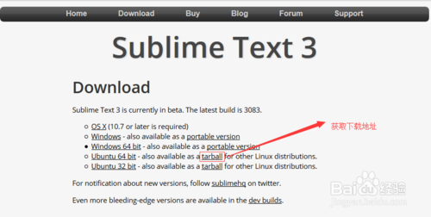](http://jingyan.baidu.com/album/d3b74d64cf980f1f76e60964.html?picindex=1)步骤阅读](http://jingyan.baidu.com/album/d3b74d64cf980f1f76e60964.html?picindex=1)

[[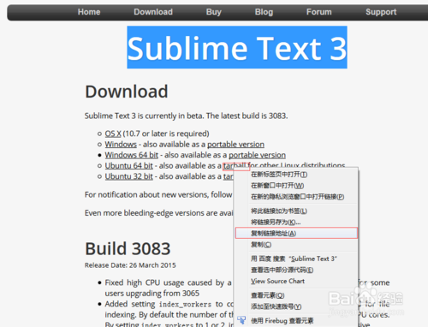](http://jingyan.baidu.com/album/d3b74d64cf980f1f76e60964.html?picindex=2)步骤阅读](http://jingyan.baidu.com/album/d3b74d64cf980f1f76e60964.html?picindex=2)

1. 2

安装Sublime Text 3

1、解压 tar -xvf sublime_text_3_build_3083_x64.tar.bz2

2、进入解压后的目录cd sublime_text_3/，直接  ./sublime_text即可打开Sublime Text 3

[[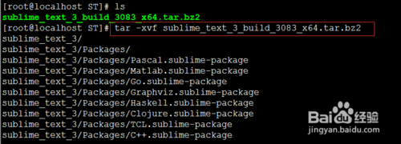](http://jingyan.baidu.com/album/d3b74d64cf980f1f76e60964.html?picindex=3)步骤阅读](http://jingyan.baidu.com/album/d3b74d64cf980f1f76e60964.html?picindex=3)

[[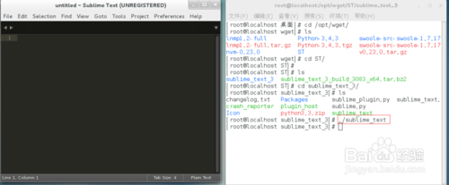](http://jingyan.baidu.com/album/d3b74d64cf980f1f76e60964.html?picindex=4)步骤阅读](http://jingyan.baidu.com/album/d3b74d64cf980f1f76e60964.html?picindex=4)

END

百度经验:jingyan.baidu.com

**注意事项**

* 其他配置部分和windows下面是一样的。这里不多说